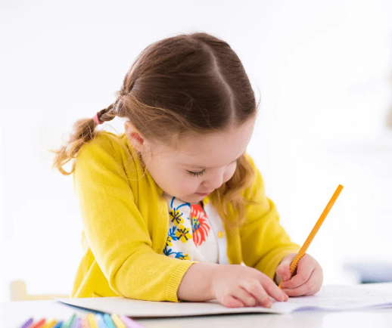
«Воспитание усидчивости у детей»

Воспитывать малыша — процесс очень трудоемкий. С каждым годом малыш становится активнее и усидеть на одном месте для него становится нелегко и скучно.
Усидчивость — это способность человека сосредотачиваться на каком-либо деле в течение нужного времени. Человек не рождается усидчивым, это качество развивается в нем в процессе взросления. Неусидчивый ребенок зачастую доставляет много хлопот своим родителям. Такой ребенок не может долго сидеть и заниматься одним делом. Часто он бросает свои игры и занятия, так и не доделав их до конца и уже готов браться за новые.
Вот несколько правил, которым необходимо следовать:
- С самого раннего детства с ребенком надо много разговаривать; рассказывать, показывать что-то, читать.
- Очень важно соблюдать режим дня, выполнять одни и те же действия в определенное время. Если вы не ходите в сад (заболели или отдыхаете), режим дня очень важен для ребенка. Старайтесь соблюдать режимные моменты.
- Не давайте ребенку сразу много игрушек. Обилие игрушек будет его только отвлекать. Оставьте ребенку 2-3 игрушки для игры. Остальные уберите на время, а потом меняйте их местами.
- Во время игры или занятия нужно выключать музыку, телевизор, чтобы ребенка ничего не отвлекало, и он мог сосредоточиться.
11 эффективных занятий для развития усидчивости у детей.
Эти виды деятельности требуют концентрации внимания, учат ребенка действовать по образцу, они помогут воспитать усидчивость.
1. Читаем сказки каждый день.
2. Раскрашиваем карандашами, мелками или красками.
3. Занимаемся лепкой из пластилина, глины.
4. Создаём различные поделки, аппликации.
4. Создаём рассказ с ребенком по картинкам (что ребенок видит на картинке)
5. Ищем отличия между двумя картинками.
6. Конструируем вместе с ребенком.
7. Игры с крупами или мелкими предметами (перебираем, сортируем)
8. Игры с пуговицами, прищепками, со счетными палочками.
9. Игры с песком.
10. Играем с ребенком в настольные игры.
11. Собираем пазлы.
Очень важно, чтобы занятие нравилось ребёнку, нужно также следить, чтобы он не устал и не потерял интерес. Играя или занимаясь вместе с ребёнком, объясняйте и показывайте ему, как нужно выполнять задания. Ваша совместная деятельность не только пробуждает интерес в ребенке, а ещё и объединяет семью.
Смотрите, чтобы ребенок доводил начатое дело до конца. Это очень важно. Если вы видите, что ребенок уже устал, сделайте перерыв или отложите занятие, но потом обязательно надо вернуться к нему и закончить.
Не забывайте хвалить ребенка за успехи.

